天主教善導小學
我們也來朝拜小耶穌
姓名：_________ 班別：___( ) 日期：________
昔日，東方的三賢士帶著黃金、乳香和歿藥送給小耶穌。若果今天你要去朝拜小耶穌，你又會預備一份怎樣的禮物呢？
別忘記，小耶穌最希望收到的並非物質，而是一些好行為，請在下面畫出你能做到的好行為。
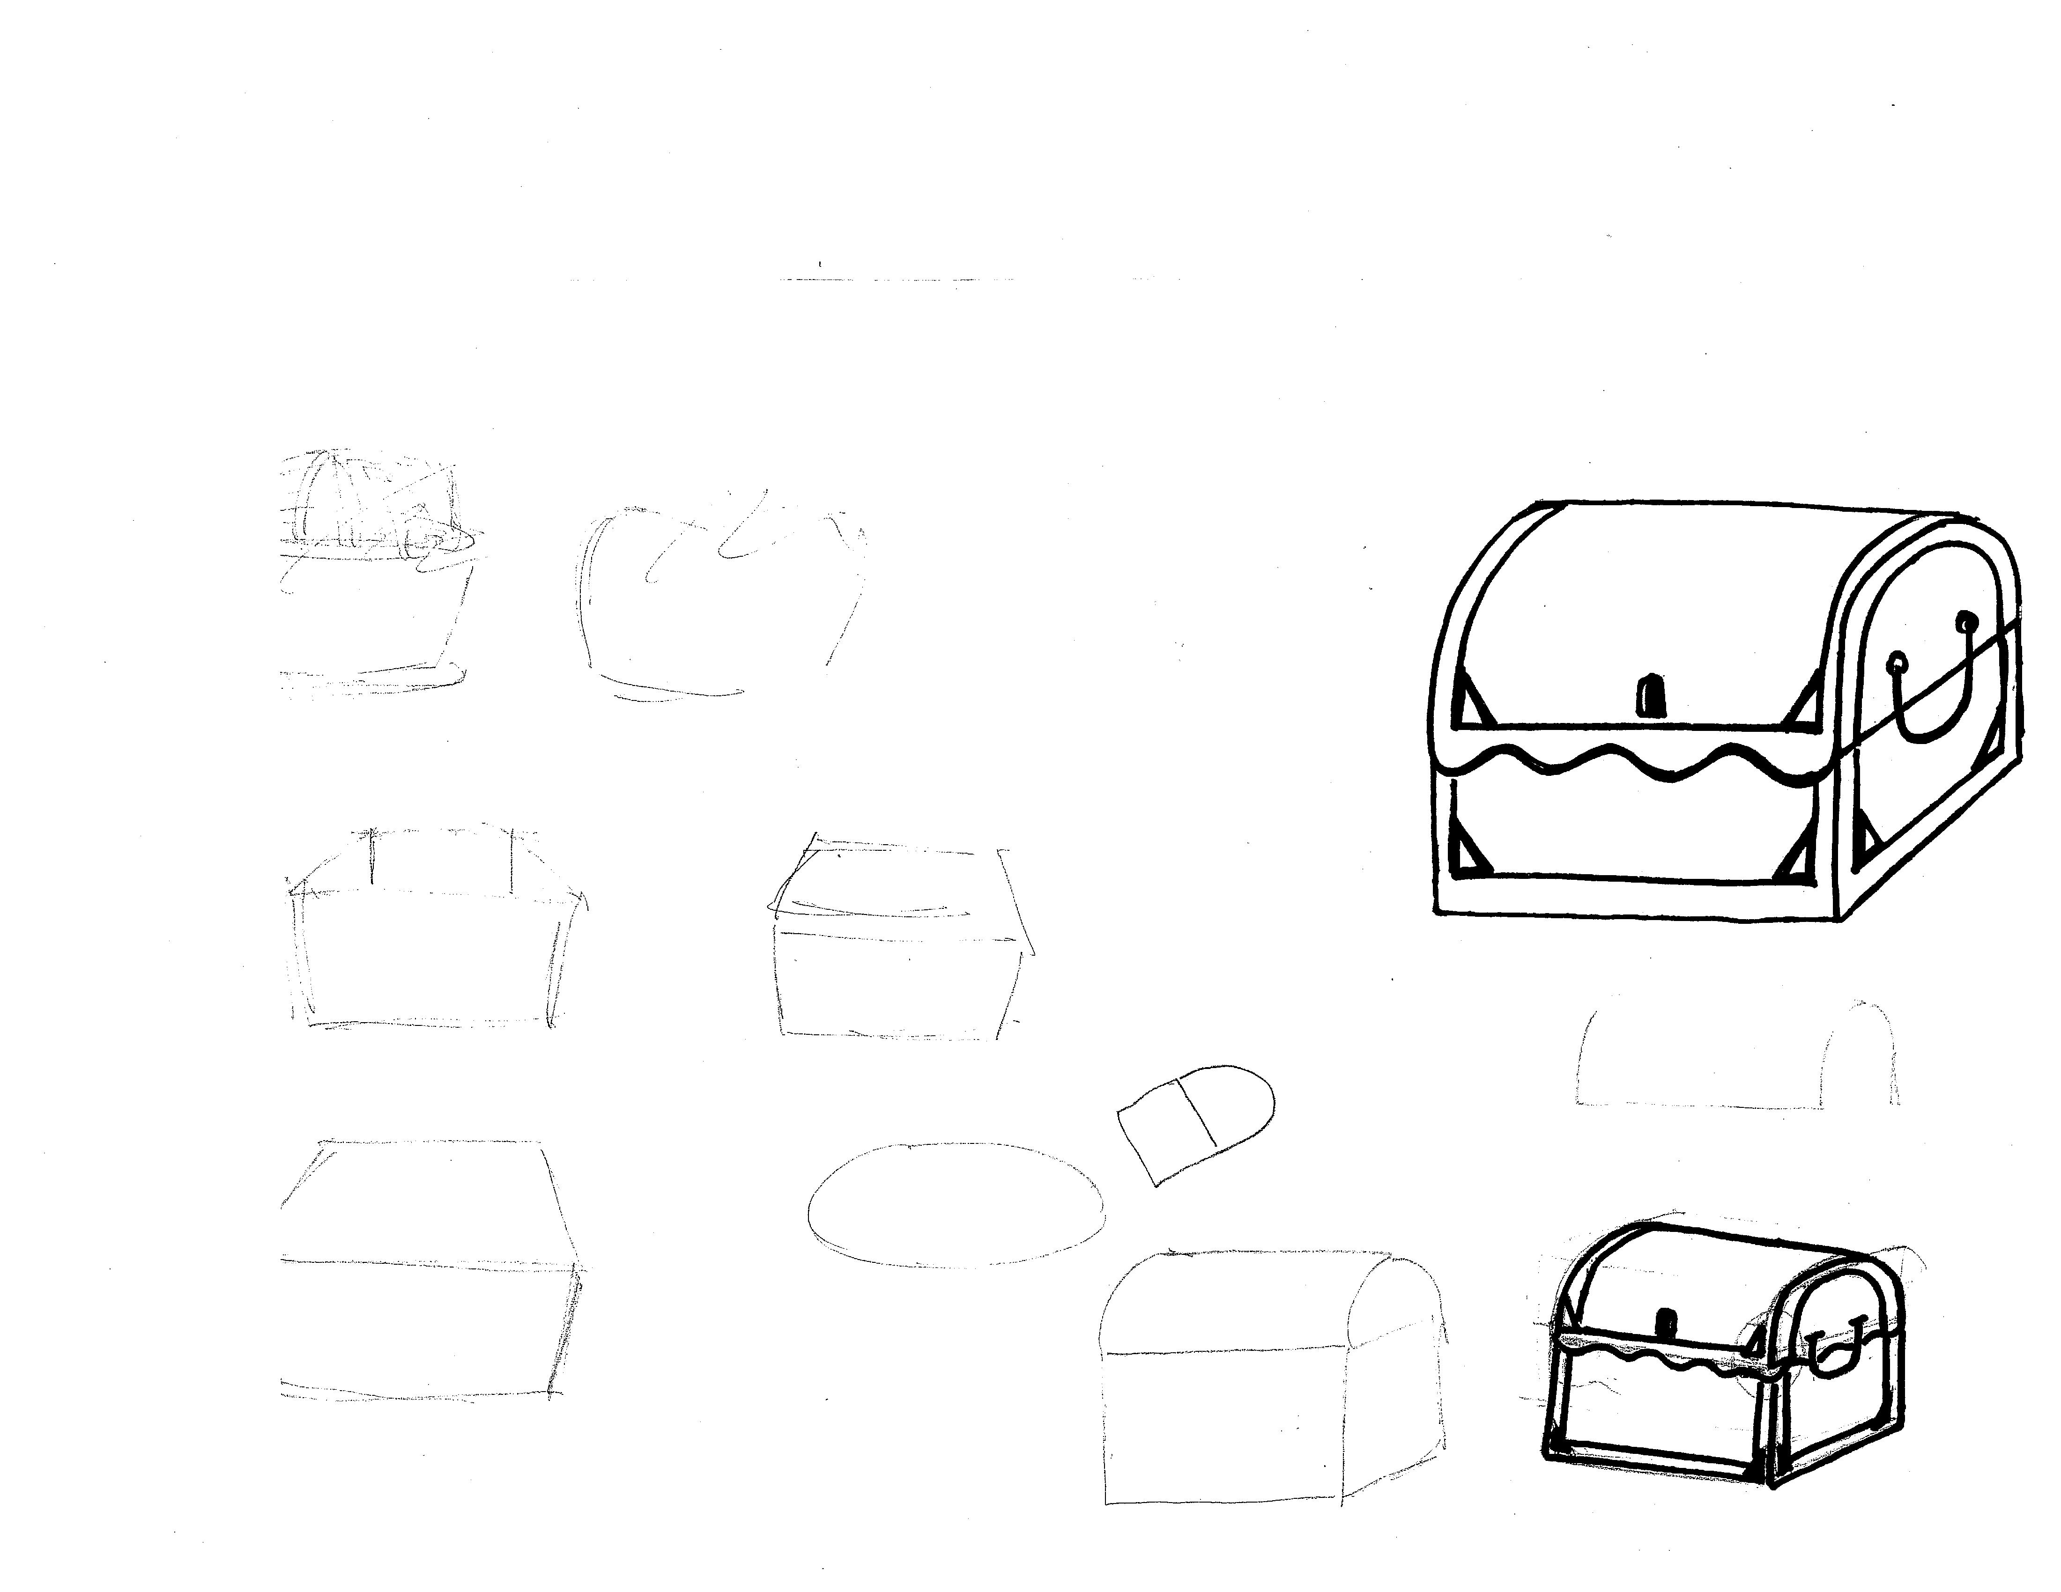
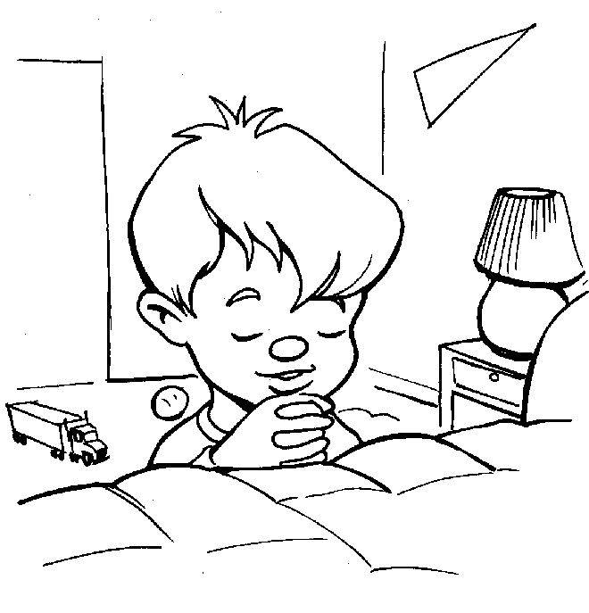
天主教善導小學
我們也來朝拜小耶穌
姓名：_________ 班別：___( ) 日期：________
昔日，東方的三賢士帶著黃金、乳香和歿藥送給小耶穌。若果今天你要去朝拜小耶穌，你又會預備一份怎樣的禮物呢？
別忘記，小耶穌最希望收到的並非物質，而是一些好行為，請在下面畫出你能做到的好行為。
天主教善導小學
我們也來朝拜小耶穌
姓名：_________ 班別：___( ) 日期：________
昔日，東方的三賢士帶著黃金、乳香和歿藥送給小耶穌。若果今天你要去朝拜小耶穌，你又會預備一份怎樣的禮物呢？
別忘記，小耶穌最希望收到的並非物質，而是一些好行為！
我會：

天主教善導小學
我們也來朝拜小耶穌
姓名：_________ 班別：___( ) 日期：________
昔日，東方的三賢士帶著黃金、乳香和歿藥送給小耶穌。若果今天你要去朝拜小耶穌，你又會預備一份怎樣的禮物呢？
別忘記，小耶穌最希望收到的並非物質，而是一些好行為！
我會：

